**컴퓨터 응용 설계 및 실험**

**텀 프로젝트**

**계획서**

2020.05.31

인체감지 센서(적외선 센서)와 초음파 센서를 이용한 침입자 확인 시스템

1조

201524582 정희석

201424458 박인철

**목차**

* 주제
* 목표
* 필요 센서
* 기대 효과

**1. 주제**

초음파 센서와 적외선 인체감지센서를 이용한 방문자 확인 및 위치 추정 시스템

1-1) 주제선정 이유: 현재 배운 것으로 최대한 가능한 것은 초음파 센서를 이용하고 드라이버를 만드는 것을 배웠으므로 인체감지센서 드라이버를 만들고 WiFi 소켓통신을 이용하여 서버-클라이언트 통신을 이용하여 Host PC에 결과를 출력하도록 할 수 있다. 현재 가지고 있는 Display 출력 문제를 해결하면 카메라 모듈로부터 LCD에 영상을 출력할 수 있을 것 같아서 이 주제를 선정하게 되었다.

**2. 목표**

실험 시간에 배운 ACHRO보드 상에서 GPIO를 사용하여 센서를 부착하고 이를 Linux 운영체제에서 조작하며 WiFi모듈을 통한 소켓 통신을 사용하여 센서의 결과를 보드의 Linux에서 처리하여 소켓통신을 통해 Host PC에 출력하는 것이 1차 목표이고 가능하면 최종 목표는 센서 값이 들어온다면 보드에 카메라 모듈에 촬영된 것을 디스플레이에 출력하여 확인이 가능하도록 하는 것이다.

**3. 구현 예상도**

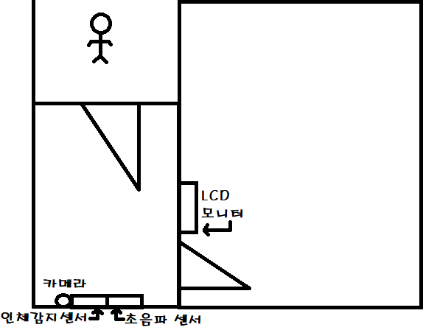

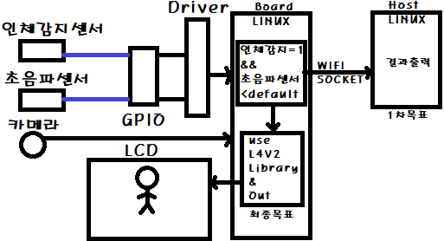

**4. 필요 센서**

보유 중인 센서: 초음파 센서, 카메라 모듈

필요한 센서: 인체 감지 모듈

**5. 개발 계획**

|  |  |
| --- | --- |
| 목표 날짜 | 구현 내용 |
| ~6/2 | 초음파 센서 처리 |
| ~6/5 | 인체 감지 모듈 드라이버 및 처리 |
| ~6/9 | Wifi 소켓 통신 구현 및 1차 목표 테스트 |
| ~6/12 | Display에 카메라 화면 출력(Display 문제 해결) |
| ~6/16 | 최종 목표 테스트 및 완성 |
| ~6/19 | 발표 |

**6. 역할 분담**

정희석: WiFi 소켓 통신, Display, Camera 모듈 제어

박인철: 초음파 센서, 인체 감지 센서 GPIO 드라이버 제작 및 제어

**7. 기대 효과**

현재는 아파트와 같은 집의 현관밖이나 현관에 초인종과 카메라가 부착되어 있어서 초인종을 눌러야 종이 울리면서 카메라가 작동하는데 현대사회에는 집에 항상 전기가 들어와 있으며 통합 기기를 이용하여 집 전체를 관리하는 경우가 많다. 그 관리하는 기기에 여러 센서 데이터를 처리하여 방문자와 침입자를 센서데이터로부터 자동으로 확인하고 집에 사람이 있는 경우 LCD에 출력하거나 자동으로 녹화하도록 할 수 있을 것으로 기대된다.